*Hopp och tröst*

*en vandring i Coronatid*

I dessa tider behövs ord av hopp och tröst. Mer tid i ensamhet ger oss också mer tid att hinna tänka på livet och vad som verkligen är viktigt.

Utmed en runda finns därför uppsatt olika Bibelord och frågor att fundera över.

Stanna vid de frågor som känns aktuella för dig eller gå rundan flera gånger och ta några stationer i taget.

Bilen kan du parkera i grustaget och sen börjar rundan vid ”Rondellen” med den gamla mjölkkrukan.

*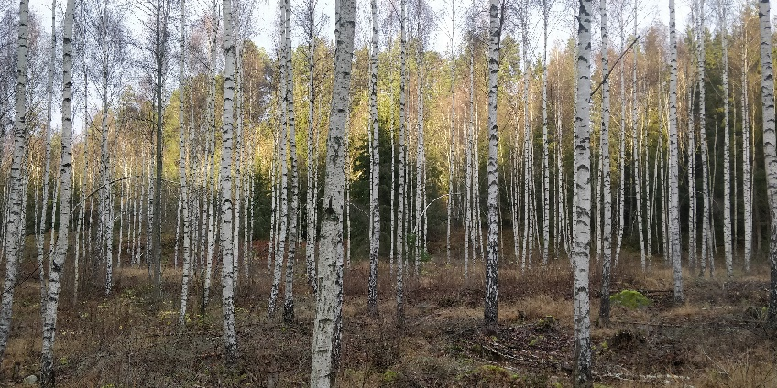*

Hopp, tröst och

Guds frid önskar

Stenberga

Missionsförsamling

*Hopp och tröst*

I dessa Corona-tider behövs ord av hopp och tröst.

Mer tid i ensamhet ger oss också mer tid att hinna tänka på livet och vad som verkligen är viktigt.

Utmed denna runda finns därför uppsatt lappar med bibelord och olika frågor att fundera över.

Du befinner dig nu vid ”Rondellen” med den gamla mjölkkrukan. Fortsätt en bit rakt fram på vägen mot Ekholmen och sväng sedan vänster in i skogen där nästa lapp hänger.

Följ skogsvägen så går rundan vidare över en spång och genom vacker björkskog där den gör en vänstersväng mot sjön och vindskyddet vid Hagas sjöland.

Pausa gärna en stund vid sjön, fortsätt sedan backen upp mot Hagablänket och följ vägen tillbaka till grustaget.

Stanna vid de frågor som känns aktuella för dig eller gå rundan flera gånger och ta några stationer i taget.

Kanske du vill fundera vidare hemma eller spara något speciellt ord. Fotografera av med mobilen och spara.

Bilen kan du parkera i grustaget.

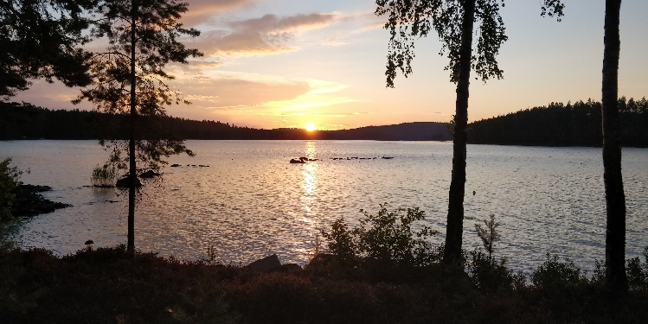

Hopp, tröst och Guds frid önskar

Kyrkorna/församlingarna Ev. kontaktuppgifter

*Hopp och tröst*

I dessa Corona-tider behövs ord av hopp

och tröst.

Mer tid i ensamhet ger oss också mer

tid att hinna tänka på livet och vad som verkligen är viktigt.

Utmed en slinga finns här uppsatt blad

Med bibelord och olika frågor att fundera över.

Välkommen att stanna vid de frågor som

känns aktuella för dig eller gå rundan flera

gånger och ta några stationer i taget.

Kanske du vill fundera vidare hemma eller

spara något som berör dig. Fotografera av

med mobilen och spara.

Vill du i denna tid samtala med pastor eller någon

annan i kyrkan kan du skriva e-post till:

[info@hjortensbergskyrkan.se](mailto:info@hjortensbergskyrkan.se)